有时候我们希望放一些配置数据在一些指定位置，这时候应该怎么做呢？

我们使用MCUXPRESSO11.1.1，FRDM-K64板子，led_demo来实验这个功能。

1、开工程，然后直接build，这一步是为了生成ld文件。然后打开工程属性，取消勾选Manage linker script. 因为不取消勾选的话，你再怎么修改ld文件，再build时候你修改的ld文件都会被重置。

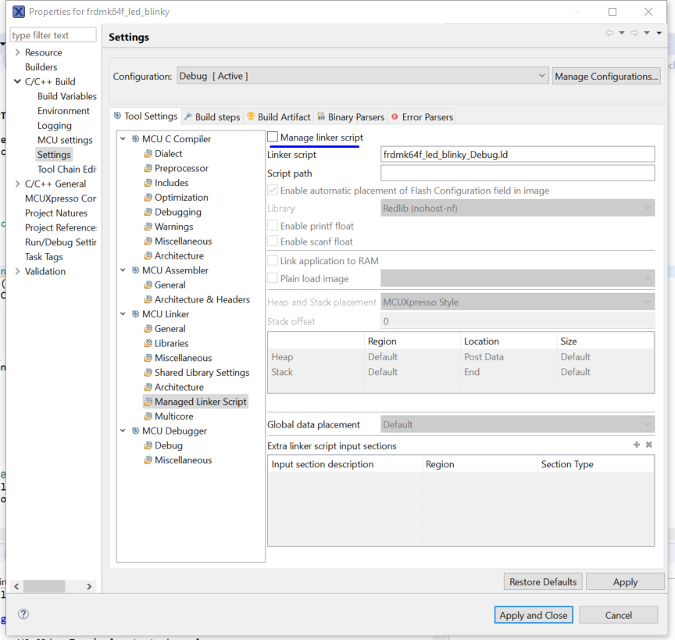

2、startip_mk64f12.c我们创建一个配置结构体叫FlashT

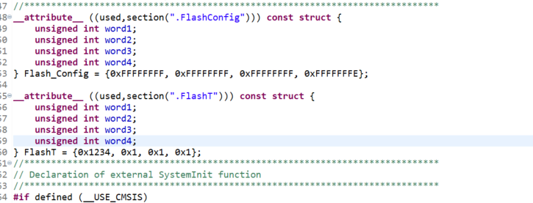

3、打开frdmk64f_led_blinky_debug.ld添加一段，我们的配置被定在了0xa000的位置。

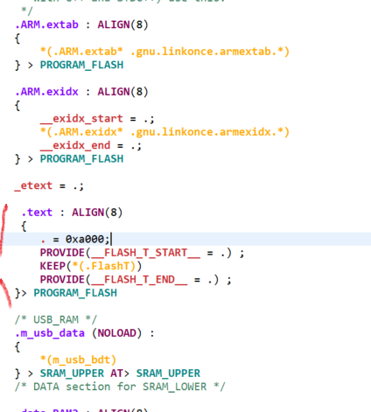

4、看结果，0xa000地址的值为0x1234

